Insights Γεωπολιτικοί κίνδυνοι: Κρίσεις που θα συμβούν, αλλά μπορούμε να προετοιμαστούμε γι' αυτές

Οι μαύροι κύκνοι είναι απρόβλεπτα γεγονότα με ακραίες συνέπειες. Την εποχή του σεμιναρίου τον Ιανουάριο, ο μαύρος κύκνος που όλοι είχαν στο μυαλό τους ήταν φυσικά η πανδημία του Covid-19. Δεδομένου ότι οι μαύροι κύκνοι είναι, εξ ορισμού, απρόβλεπτοι, κανείς δεν μπορούσε να προβλέψει ότι ο επόμενος μαύρος κύκνος επρόκειτο να εμφανιστεί μόλις ένα μήνα αργότερα. Η βίαιη επίθεση της Ρωσίας στην Ουκρανία συγκλόνισε τον κόσμο, προκάλεσε ανυπολόγιστη ανθρώπινη δυστυχία και αλλάζει τον τρόπο με τον οποίο βλέπουμε τους γεωπολιτικούς κινδύνους, την ασφάλεια στον κυβερνοχώρο, την εθνική ασφάλεια και τη μετάβαση στην πράσινη ενέργεια, μεταξύ άλλων. Το 2022, εξαιτίας του ξεσπάσματος Ρωσίας-Ουκρανίας, διάφορες εταιρείες βρέθηκαν στα πρόθυρα της κα
τάρρευσης. Οι εταιρείες αναγκάστηκαν να περιορίσουν τις δραστηριότητές τους και τις υπηρεσίες τους στην 11η ισχυρότερη οικονομία του κόσμου. Καμία από τις Εταιρείες δεν πίστευε ότι θα συνέβαινε μια τέτοια κατάσταση όπου θα εξαφανιζόταν μια σημαντική χαραμάδα από το μερίδιο κέρδους τους.
Μια άλλη έννοια από τον φυσικό κόσμο, οι γκρίζοι ρινόκεροι. Ένας γκρίζος ρινόκερος μπορεί να οριστεί ως ένας γνωστός και αργοκίνητος κίνδυνος που μπορεί να προκαλέσει ή να ενισχύσει οικονομικές ή άλλες κρίσεις, αν αγνοηθεί για αρκετό καιρό. Για παράδειγμα, η υψηλή υπερχρέωση των νοικοκυριών και η κλιματική αλλαγή μπορούν να γίνουν γκρίζοι ρινόκεροι αν δεν δράσουμε αποφασιστικά για να τους επιβραδύνουμε.
Τέτοια γεγονότα δεν τα προεξοφλεί κανείς και είναι απίθανο να προληφθούν. Σε αυτό το άρθρο, θα μάθουμε για τρεις ορολογίες που είναι ο Μαύρος Κύκνος, οι Γκρίζοι Ρινόκεροι και οι ασημένιες επενδύσεις.
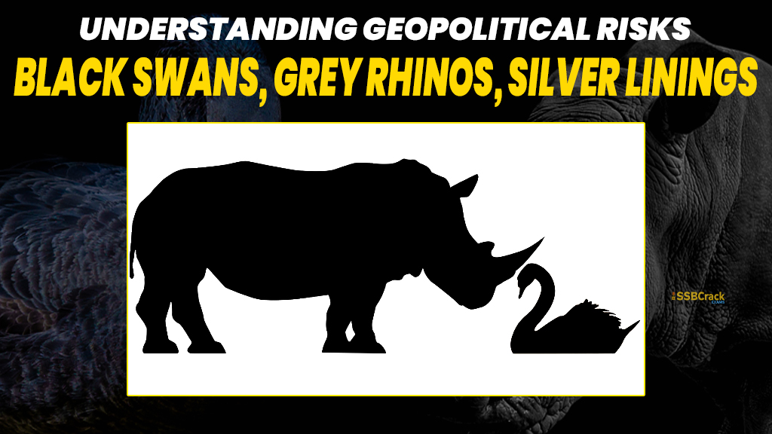
Ενώ διάφορες εταιρείες, εκτός από την αντιμετώπιση των επιπτώσεων της Ευρώπης και της αναδυόμενης στρατηγικής διαμάχης στην Ασία, οι πολυεθνικές επιχειρήσεις έπρεπε να διαχειριστούν μια σειρά από μακροχρόνιους πολιτικούς κινδύνους και συγκρούσεις σε άλλες γεωγραφικές περιοχές, συμπεριλαμβανομένης της Αφρικής και της Νότιας Ασίας. Ακόμα και όταν η ανώτατη διοίκηση αγωνίστηκε να δημιουργήσει ικανότητες στη διαχείριση κινδύνων και στη γεωπολιτική ανθεκτικότητα, η ανάγκη να σηκώσει κανείς το βλέμμα του και να κοιτάξει γύρω από τη γωνία έγινε κρίσιμη για τη στρατηγική και την απόδοση. Ο σχεδιασμός σεναρίων έχει περάσει σε δεύτερη μοίρα.

Αναπαράσταση του σεναρίου
Η επαναληπτική αντίληψη είναι η πράξη της εκ νέου αντίληψης των πραγμάτων. Πρόκειται για έναν μετα-μηχανισμό στην πρακτική της ενσυνειδητότητας για τη λήψη ηθικών αποφάσεων και παρέχει μια επισκόπηση της έρευνας της ενσυνειδητότητας που αφορά τη λήψη ηθικών αποφάσεων. Σύμφωνα με τους εμπειρογνώμονες, μια τέτοια λήψη αποφάσεων μπορεί να ξεπεράσει όλα τα επακόλουθα τόσο μεγάλων πολέμων όπως αυτός της Ρωσίας-Ουκρανίας. Τέτοια γεωπολιτικά σενάρια μπορούν να κατηγοριοποιηθούν σε τρεις κατηγορίες, όπως αναφέρθηκε παραπάνω. Οι όροι "Μαύρος Κύκνος" και "Γκρίζος Ρινόκερος" είναι γνωστοί και ενστικτωδώς αναγνωρισμένοι από πολλούς εταιρικούς ηγέτες.


Μαύροι κύκνοι
Οι μαύροι κύκνοι είναι γνωστοί για τα απρόβλεπτα, υψηλού αντίκτυπου γεγονότα. Ανεξάρτητα από την απροκάλυπτη στρατιωτική ενίσχυση της Ρωσίας το 2021, η πλήρους κλίμακας εισβολή της στην Ουκρανία ήταν πιθανότατα η βασική μελέτη περίπτωσης το 2022. Οι πιθανοί μαύροι κύκνοι περιλαμβάνουν την πολιτική κατάρρευση μιας μεγάλης οικονομίας, τη βίαιη απομάκρυνση ενός ηγέτη ή μιας κυβέρνησης, μια ουσιαστική περιφερειακή στρατιωτική αντιπαράθεση, μια ασυνήθιστη κλιματική καταστροφή με αποτέλεσμα τεράστιες απώλειες, κύματα μετανάστευσης, πείνα και μια άλλη πανδημία.

Γκρίζοι Ρινόκεροι
Οι γκρίζοι ρινόκεροι, σε αντίθεση με τον απρόβλεπτο χαρακτήρα των μαύρων κύκνων, είναι πιθανά γεγονότα με τεράστιο αντίκτυπο. Μπορούμε να δούμε αυτές τις απειλές στο βάθος, αλλά δεν γνωρίζουμε τον χρόνο εμφάνισής τους και τον τρόπο εμφάνισής τους. Είμαστε σίγουροι ότι θα μας επιτεθούν, προκαλώντας υλικές ζημιές, αλλά δεν είμαστε σίγουροι για το πότε και το πόσο. Πολλοί γκρίζοι ρινόκεροι μπορεί να έρθουν την ίδια στιγμή, με αποτέλεσμα ένα ακόμη πιο εύστοχο "δυστύχημα" ρινόκερων (μια ομάδα ρινόκερων). Το ενδεχόμενο περιφερειακών συγκρούσεων στην Ασία που αυξάνονται εν μέσω μεγαλύτερου στρατηγικού ανταγωνισμού είναι ένας από τους γκρίζους ρινόκερους στο παγκόσμιο ραντάρ. Μια ουσιαστική κλιμάκωση στη Μέση Ανατολή, με ψύξη των σχέσεων και διεθνή και τοπική πίεση σε ορισμένα καθεστώτα, θα μπορούσε να οδηγήσει σε αύξηση της άμεσης ή της βίας μέσω αντιπροσώπων.
Οι γκρίζοι ρινόκεροι μπορεί να είναι γρήγοροι ή αργοί, κοντά ή μακριά, ανεξάρτητοι ή μέρος ενός συνωστισμού (ο ζωολογικός όρος για μια ομάδα ρινόκερων).
Ως ομάδα, οι γκρίζοι ρινόκεροι τείνουν να παραμελούνται ή να αγνοούνται επειδή πολύ συχνά θεωρούμε το προφανές ως δεδομένο. Αλλά οι μεμονωμένοι γκρίζοι ρινόκεροι μπορεί να αναγνωρίζονται ή να μην αναγνωρίζονται και να αντιμετωπίζονται. Η έννοια αυτή προορίζεται ως ένας τρόπος να κατανοήσουμε γιατί ορισμένοι ηγέτες βλέπουν έναν γκρίζο ρινόκερο και ενεργούν, ενώ άλλοι αρνούνται ή λασπολογούν". - Michele Wucker, διευθύνουσα σύμβουλος και ιδρύτρια της εταιρείας Gray Rhino and Company.
Οι παγκόσμιες χρηματοπιστωτικές κρίσεις μας υπενθύμισαν ότι το χρηματοπιστωτικό σύστημα μπορεί να δημιουργήσει συστημικούς κινδύνους που μπορούν να οδηγήσουν σε συστημική χρηματοπιστωτική κρίση. Οι υπεύθυνοι χάραξης πολιτικής αναγνώρισαν επίσης ότι η νομισματική πολιτική και η χρηματοπιστωτική εποπτεία και ρύθμιση δεν επαρκούν πάντα για την πρόληψη και τη διαχείριση των χρηματοπιστωτικών κρίσεων. Χρειάστηκαν νέα αναλυτικά εργαλεία για τον εντοπισμό των αναδυόμενων συστημικών κινδύνων όσο το δυνατόν νωρίτερα. Και χρειάζονταν νέα εργαλεία πολιτικής για τη μείωση αυτών των κινδύνων. Δημιουργήθηκε ένας νέος τομέας πολιτικής - η μακροπροληπτική πολιτική.
Είναι αδύνατο να γνωρίζουμε εκ των προτέρων τον ακριβή χρόνο έναρξης μιας χρηματοπιστωτικής κρίσης. Ωστόσο, οι κρίσεις μπορούν και πρέπει να αναλύονται και να κατανοούνται εκ των υστέρων. Οι εκ των υστέρων αναλύσεις των χρηματοπιστωτικών κρίσεων έχουν δείξει ότι πολλών κρίσεων προηγήθηκαν οι ίδιοι παράγοντες, όπως οι μεγάλες ανισορροπίες στις αγορές κατοικίας ή η υπερβολική ανάληψη κινδύνων και η βραχυπρόθεσμη χρηματοδότηση από τα χρηματοπιστωτικά ιδρύματα.
Πιστεύω ακράδαντα ότι οι μακροπροληπτικές αρχές έχουν γίνει πολύ καλύτερες στον εντοπισμό των προειδοποιητικών σημάτων των χρηματοπιστωτικών κρίσεων - οι οποίες συχνά είναι γκρίζοι ρινόκεροι - και στη χρήση των μακροπροληπτικών εργαλείων τους, όπως οι αντικυκλικές κεφαλαιακές απαιτήσεις των τραπεζών και τα ανώτατα όρια δανείου προς αξία (LTV) για τα στεγαστικά δάνεια, για τη μείωση αυτών των κινδύνων. Οι έντονα διευκολυντικές νομισματικές και δημοσιονομικές πολιτικές ήταν εξίσου σημαντικές για την άμβλυνση των επιπτώσεων των κλυδωνισμών που βιώσαμε πρόσφατα.
Γενικότερα, οι εμπειρίες των τελευταίων ετών υποδηλώνουν ότι θα πρέπει να αναπτύξουμε προληπτικά κοινωνίες ανθεκτικές σε δυσμενείς κλυδωνισμούς. Στο πρόσφατο βιβλίο του, The Resilient Society (Η ανθεκτική κοινωνία), ο καθηγητής Markus Brunnermeier περιγράφει τι απαιτεί αυτό. Σύμφωνα με την ευρεία ερμηνεία του για την ανθεκτικότητα, οι ανθεκτικές κοινωνίες δεν επιδιώκουν μόνο μακροοικονομική και μακροπροληπτική ανθεκτικότητα, αλλά επίσης ενισχύουν το αίσθημα της κοινότητας, μειώνουν την ανισότητα για να κάνουν το κοινωνικό συμβόλαιο πιο αποδεκτό και καινοτομούν για την αντιμετώπιση της κλιματικής αλλαγής.

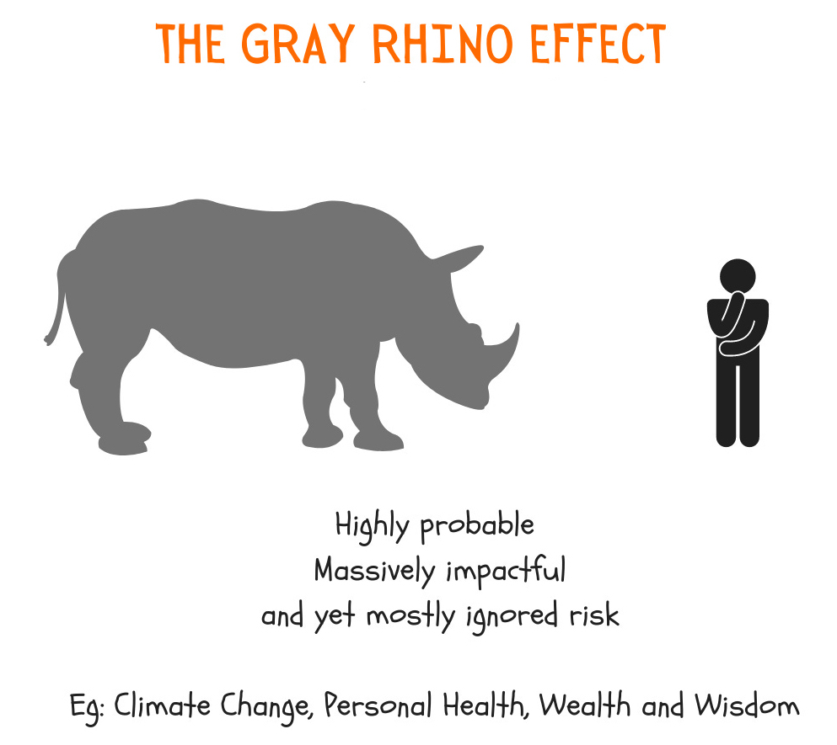

Ασημένιες επενδύσεις
Εν μέσω των γεωπολιτικών κινδύνων, οι επιχειρήσεις πρέπει να κάνουν ένα βήμα πίσω και να εξετάσουν τα ανοίγματα και τις ευκαιρίες που θα τους επιτρέψουν να λειτουργούν σε μια ασφαλή ζώνη, αποκτώντας παράλληλα ένα ανταγωνιστικό πλεονέκτημα. Αυτές οι "ασημένιες επενδύσεις", μπορεί να είναι ευαίσθητες και να επισκιάζονται εύκολα από τα σύννεφα της καταιγίδας, αλλά είναι εφικτές για τους ηγέτες που επιδεικνύουν στρατηγική τόλμη μπροστά στις αναταράξεις. Μια ευκαιρία που δημιουργήθηκε από την εισβολή της Ρωσίας στην Ουκρανία, για παράδειγμα, ήταν μια σημαντική διαταραχή της ευρωπαϊκής αγοράς ενέργειας και η ευκαιρία για μια ταχύτερη μετάβαση στις ανανεώσιμες πηγές ενέργειας, στην οποία η Ευρώπη μπορεί ενδεχομένως να ηγηθεί της παγκόσμιας κατάταξης. Ένα άλλο φωτεινό σημείο, όταν οι γεωπολιτικές εντάσεις εμποδίζουν τις αλυσίδες εφοδιασμού, είναι η ανάπτυξη των περιοχών περιστροφής, όπως η Ινδία και το Βιετνάμ, που προσφέρουν επιπλέον επενδυτικές επιλογές κατά τη διάρκεια του "friend-shoring".
Ασημένια επένδυση
Μέσα στη δίνη των γεωπολιτικών κινδύνων, οι οργανισμοί πρέπει να κάνουν ένα βήμα πίσω και να αξιολογήσουν με ηρεμία τα ανοίγματα και τις ευκαιρίες που τους επιτρέπουν να λειτουργούν σε μια ασφαλή ζώνη και ενδεχομένως να αποκτήσουν ανταγωνιστικό πλεονέκτημα. Αυτές οι "ασημένιες επενδύσεις", όπως τις αποκαλούμε, μπορεί να είναι εύθραυστες και να θολώνουν εύκολα από τα σύννεφα της καταιγίδας, και όμως είναι εφικτές για τους ηγέτες που επιδεικνύουν στρατηγικό θάρρος εν μέσω της αστάθειας.
Για παράδειγμα, ένα άνοιγμα γύρω από την εισβολή της Ρωσίας στην Ουκρανία ήταν η ουσιαστική διατάραξη της ευρωπαϊκής αγοράς ενέργειας και η ευκαιρία για μια επιταχυνόμενη μετάβαση στις ανανεώσιμες πηγές ενέργειας, με την οποία η Ευρώπη μπορεί ενδεχομένως να ηγηθεί παγκοσμίως. Μια άλλη χρυσή τομή, όταν οι γεωπολιτικές εντάσεις περιορίζουν τις αλυσίδες εφοδιασμού, είναι η ανάδειξη των γεωγραφικών περιοχών με άξονα, όπως η Ινδία και το Βιετνάμ, ως πρόσθετες ευκαιρίες για επενδύσεις εν μέσω "friendshoring".

Πρόληψη: .
Οι οικονομίες του κόσμου θα πρέπει να τηρούν τις τρεις αυτές ορολογίες χέρι-χέρι. Διάφορες πτυχές όπως η δημιουργία ομάδων, το σαφές όραμα, ο κατάλληλος στρατιωτικός σχεδιασμός (σε περίπτωση εισβολής) και οι οικονομικές, πολιτικές και ρυθμιστικές εξελίξεις μπορούν να είναι χρήσιμες κατά την αντιμετώπιση των ίδιων. Εφοδιασμένοι με ένα στοχευμένο σύνολο σεναρίων με βασικές παρατηρήσεις, ο περιορισμός σε ένα έως δύο σενάρια που συγχωνεύουν τη σκέψη με τη δράση μπορεί να είναι χρήσιμος. Συγκεκριμένα, ο οργανισμός θα πρέπει να εμπλακεί σε ενεργό σχεδιασμό έκτακτης ανάγκης σε πλήθος διαστάσεων που περιλαμβάνουν δεδομένα και δίκτυα, πρωτόκολλα διαδικτύου, ανθρώπους, συνεργασίες, επαναπατρισμό κεφαλαίων και ασφάλεια.

